Дисциплина | Программирование корпоративных систем
Институт | Институт перспективных технологий и индустриального программирования
Кафедра | Индустриального программирования
Вид учебного материала | Практическое занятие
Преподаватель | Сокунов Дмитрий Антонович
Семестр | 2 семестр, 2025-2026 гг.

Практическое задание: Первоначальная настройка git-репозитория

ЦЕЛЬ:
- Создание и первичная настройка удалённого и локального репозиториев;
- Освоение базовых команд при работе с системой git.

ТЕОРЕТИЧЕСКИЙ МАТЕРИАЛ:
- Базовые команды git: init, clone, config, branch, checkout, add, commit, merge, push, fetch, pull – https://git-scm.com/docs.

ЗАДАНИЕ:
- Зарегистрировать аккаунт в GitHub или GitLab или войти в уже существующий;
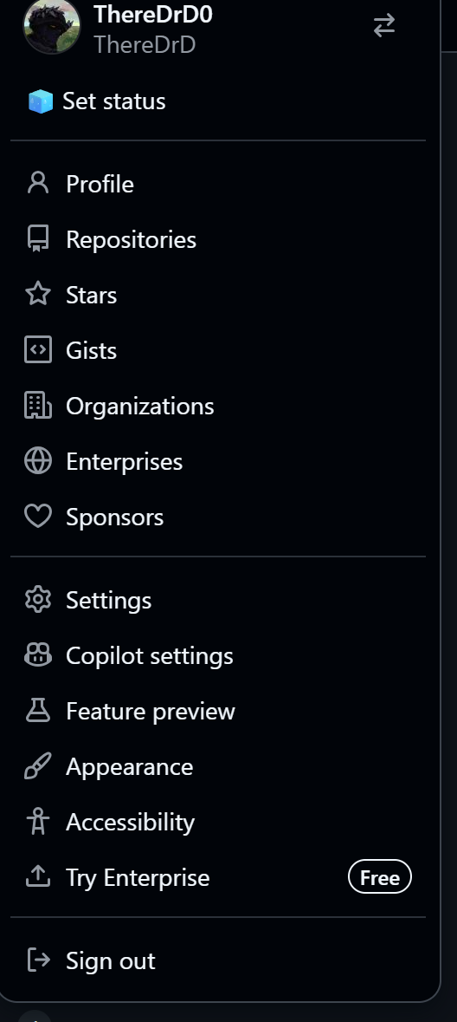
- Создать публичный репозиторий в GitHub;

- Связать при помощи команды git clone удалённый репозиторий с локальным репозиторием на Вашем устройстве;
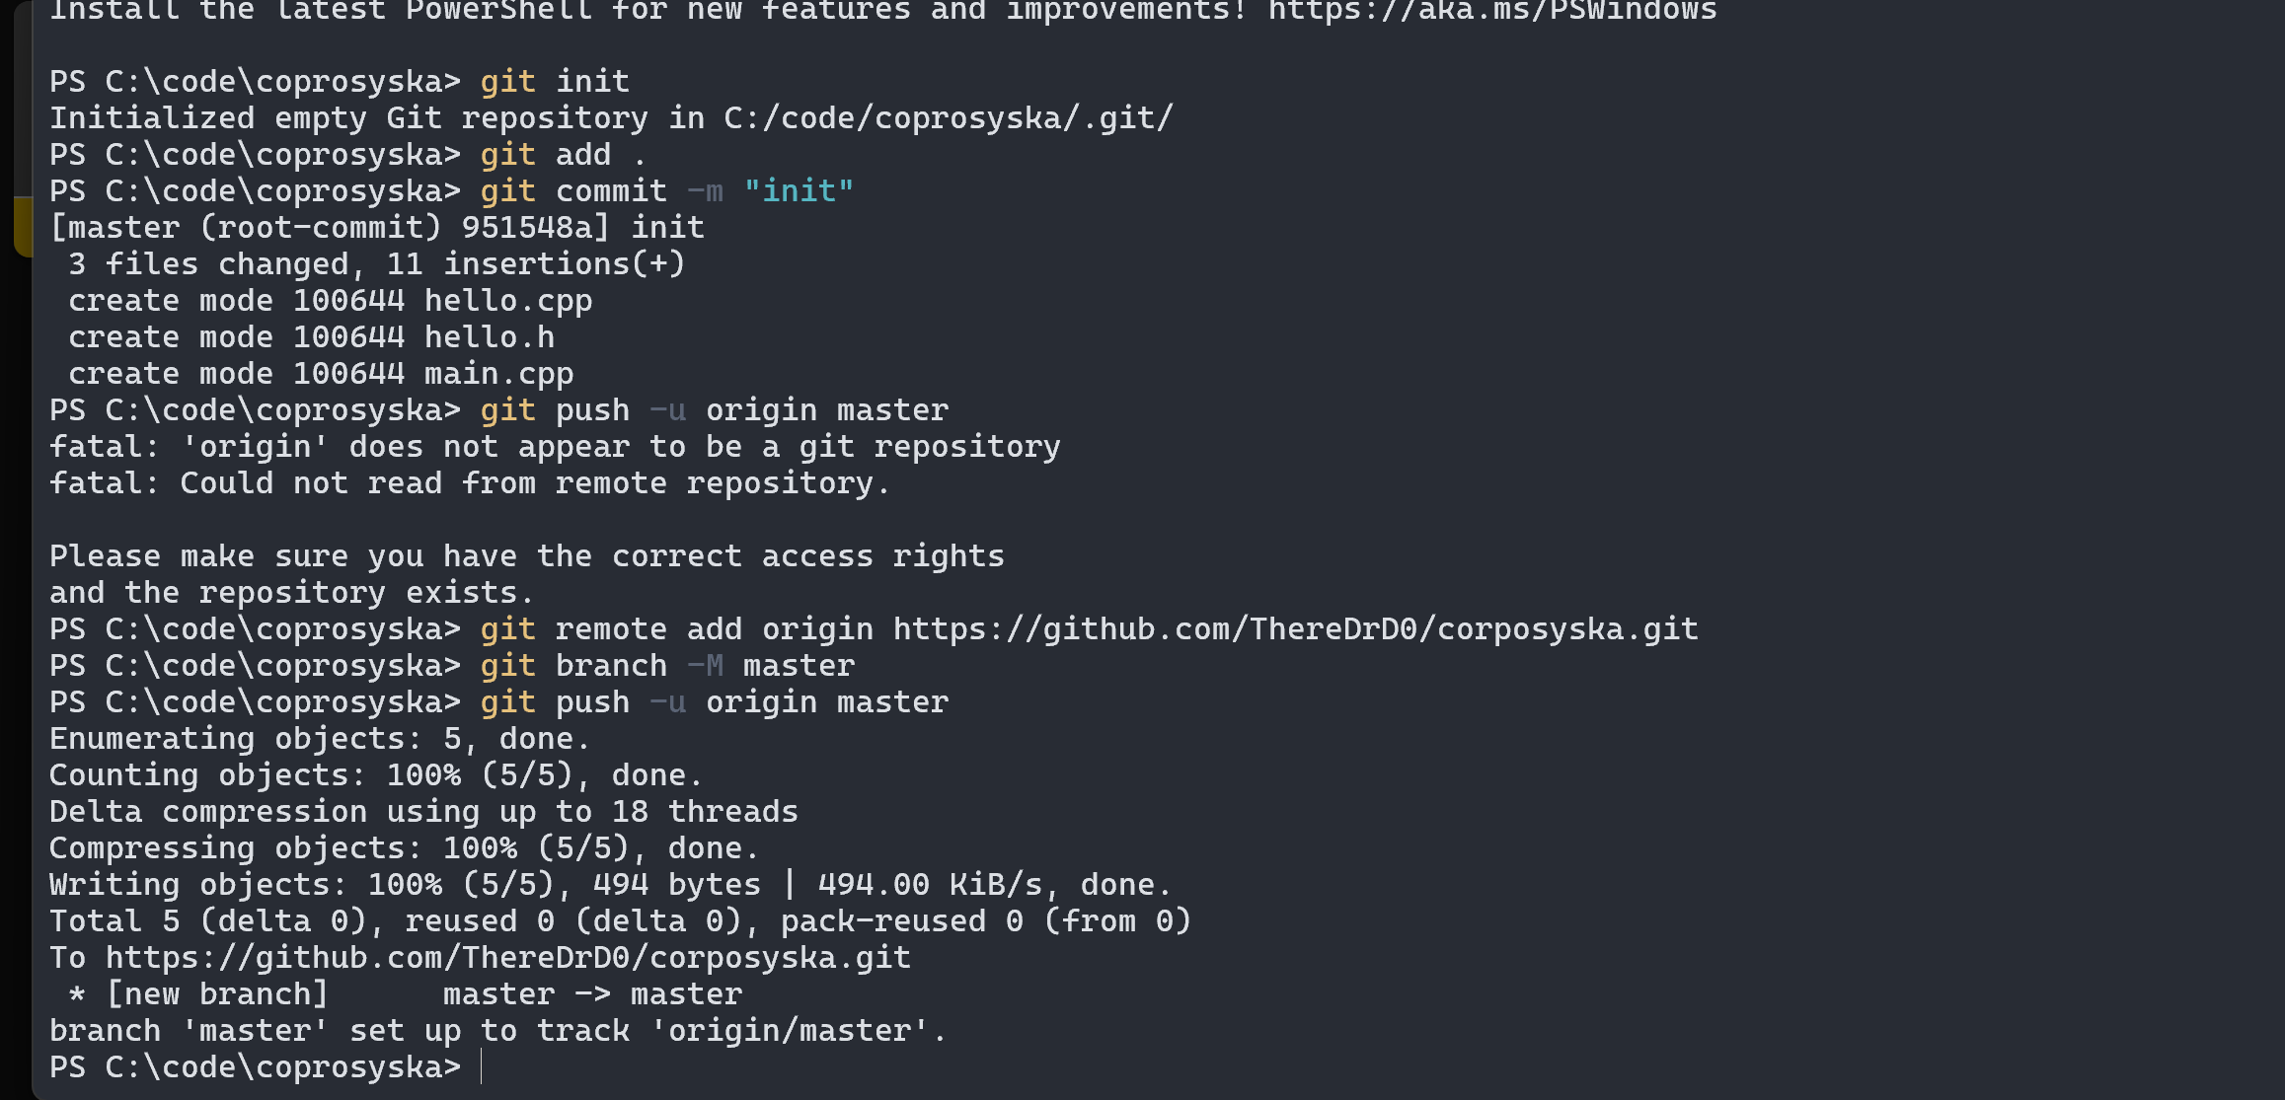
- Настроить user.name и user.email на соответственно Ваши ФИ (латиницей) и учебную почту;
- Создать новую ветку test_branch и перейти в неё;
- Создать в репозитории папку KR1 и в ней воспроизвести простой по структуре C++ - проект минимум из 3 файлов, например:
  - hello.h - файл с объявлением функции void printHelloWorld(std::ostream&), выводящей в указанный поток вывода строку “Hello, World!\n”;
  - hello.cpp - файл с определением вышеуказанной функции;
  - main.cpp - файл, содержащий главную функцию main(), которая вызывает printHelloWorld(std::cout).]
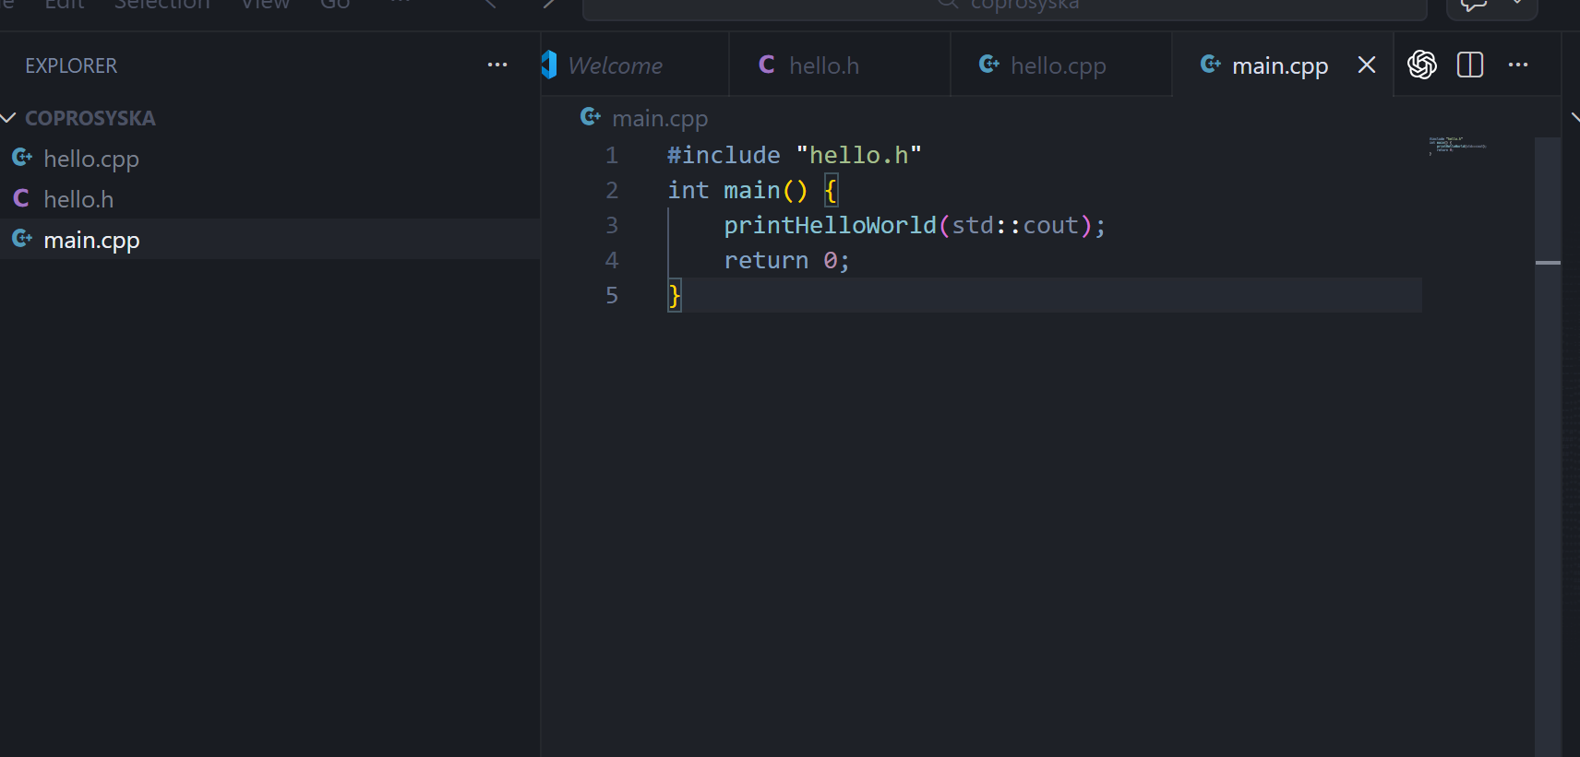
- Собрать проект (например, при помощи gcc или Makefile) и запустить исполняемый файл, убедиться, что всё работает корректно;

- Добавить все новые файлы в индекс (staging area) коммита;

- Выполнить коммит и слить данную ветку с основной;

- Произвести отправку изменений в удалённый репозиторий.
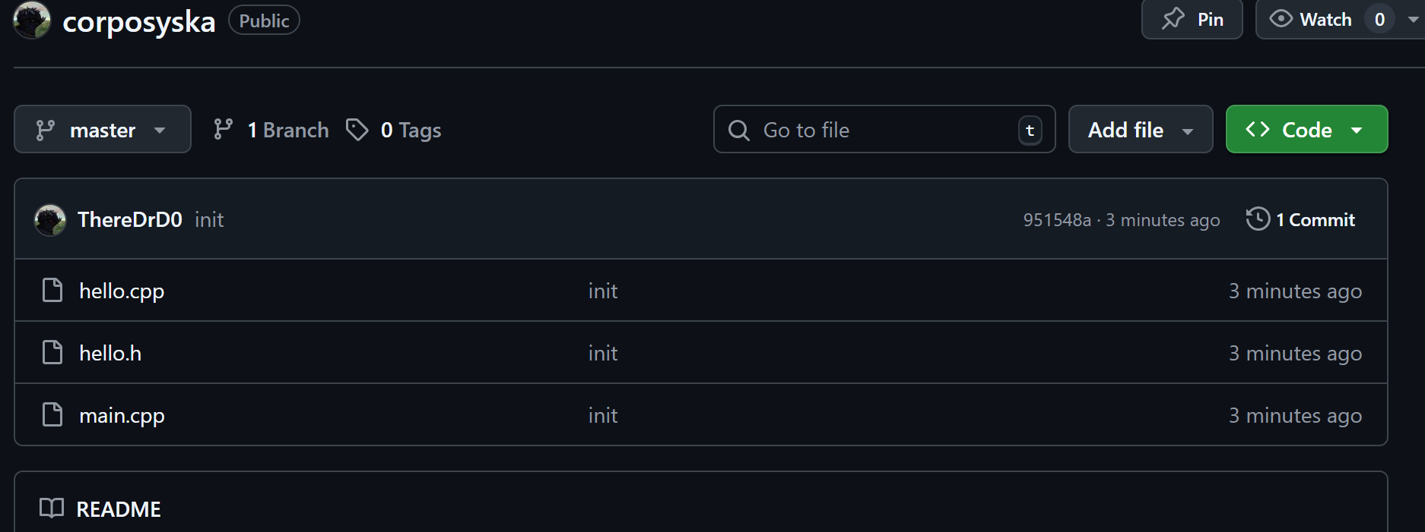

Выполнение шагов данного задания следует сопровождать скриншотами гитхаба/командной строки/терминала/IDE, где видны сами шаги и результат их выполнения.

